Medzinárodný deň gumových medvedíkov sa blíži

Kalendáre sú plné dní, ktoré upozorňujú na nejaký fenomén či udalosť. Práve takým dňom je aj 15. júl, ktorý je venovaný oslave jednej z najznámejších želatínových cukroviniek – gumového medvedíka. Drobná sladkosť sa počas svojej existencie preslávila po celom svete. Za jej vznikom stojí nemecká rodinná firma HARIBO, ktorá vznikla pred 95 rokmi v Bonne ako malá továreň pracovitého cukrárov Hansa Riegla.

„Cukríky HARIBO Goldbären sa v Nemecku stali synonymom pre želatínové cukrovinky,“ hovorí Rostislav Němec, konateľ spoločnosti HARIBO CZ s. r. o. „Rovnako aj na Slovensku sú dnes veľmi známym pojmom a patria medzi naše najžiadanejšie produkty,“ dodáva Rostislav Němec.

Za vznikom tohto sladkého želatínového fenoménu stojí nápad Hansa Riegla, ktorý sa inšpiroval cvičenými, tzv. tancujúcimi medveďmi v devätnástom storočí, ktoré vystupovali ako atrakcia na jarmokoch a slávnostiach. Predchodcami dnešnej cukrovinky boli želatínové medvedíky, ktoré boli oveľa väčšie, tenšie a okrem želatíny sa neskôr vyrábali aj zo sladkého drievka. Zlatý medvedík, v podobe, v akej ho poznáme dnes, sa na trhu po prvýkrát objavil v roku 1960. Od tej doby prešiel niekoľkými drobnými zmenami a získal celý rad ocenení od samotných spotrebiteľov aj odbornej verejnosti.

Každý labužník a milovník cukroviniek by si mal zapamätať Medzinárodný deň gumových medvedíkov, ktorý tento rok pripadá na tretiu stredu v júli a je vhodnou príležitosťou ako vzdať poctu nápadu, ktorý pretrval roky a dodnes slávi úspech. Ochutnajte HARIBO Goldbären s tradičnou lahodne ovocnou príchuťou jahôd, citrónu, maliny, pomaranča, ananásu a jablká alebo ich šťavnatejšie verziu HARIBO Saft-Goldbären, ktorá obsahuje 25% ovocnej šťavy a ponúka mäkšie a väčšie medvedíky s príchuťou hrušky, broskyne, maliny, limetky, čiernych ríbezlí a zeleného jablka.

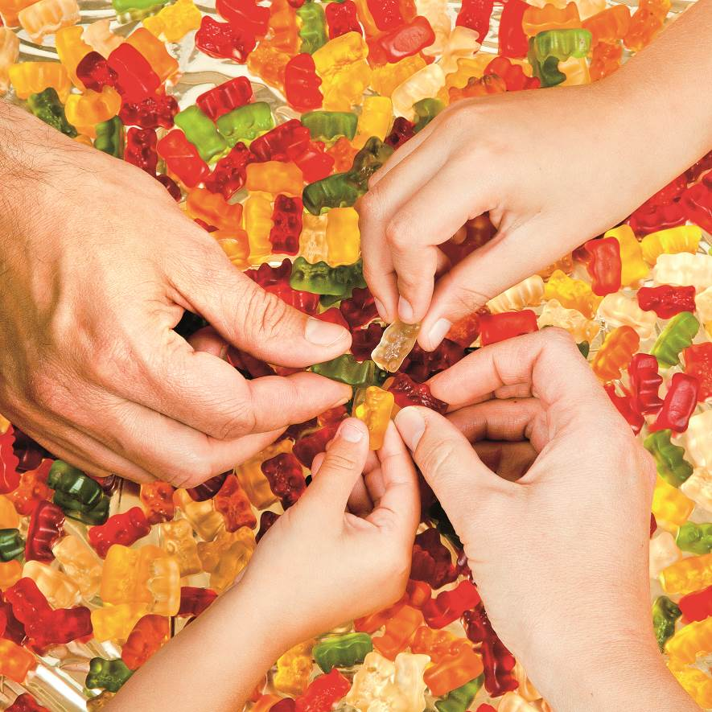

Čo ste o gumových medvedíkoch HARIBO nevedeli?

- Ak by sme urobili reťaz zo všetkých gumových medvedíkov, ktoré sa vo firme HARIBO vyrobia za jeden rok, dosiahol by dĺžky 160 306 km a mohol by obtočiť zemeguľu až štyrikrát.
- Za jeden deň sa na celom svete vyrobí 100 miliónov kusov HARIBO Goldbären.

Hans Riegel založil spoločnosť HARIBO v roku 1920 pod názvom HARIBO – Hans Riegel Bonn. O dva roky neskôr vytvoril „Tancujúceho medvedíka“ – figúrku zo želé s ovocnou príchuťou. Táto figúrka sa neskôr stala svetovo známou ako HARIBO „Zlatý medvedík“ - „Goldbären“. Svoje želatínové výrobky dodáva takmer do stovky krajín sveta. „Zlaté medvedíky“ sú vyrábané zo želatíny prírodného pôvodu. Od polovice tridsiatych rokov dodnes sú produkty HARIBO prezentované známym sloganom: „Haribo chutí malým, rovnako i dospelým“.

